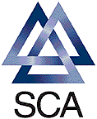

a

SEKCIA FARMACEUTICKÝCH LABORANTOV
SLOVENSKÁ SPOLOČNOSŤ LABORANTOV A ASISTENTOV
V ZDRAVOTNÍCTVE
organizačná zložka

SLOVENSKEJ LEKÁRSKEJ SPOLOČNOSTI
v Bratislave
–––––––––––––––––––––––––––––––––––––––––––––––––––––––––––

POZVÁNKA

Srdečne Vás pozývame
na odborný seminár na témy:

„MANAŽMENT INKONTINENCIE MOČU“,
„STAROSTLIVOSŤ O INKONTINENTNÉHO PACIENTA“,
„PRÁCA S INKONTINENČNÝMI POMÔCKAMI“ –
praktická časť

ktoré sa uskutočnia v čase od 14:00 do 17:00
v mestách a termínoch podľa rozpisu:

21.4.2009 – Nitra, MED ART kongresové centrum, Hornočermánska 4
22.4.2009 – Banská Bystrica, DD a DSS Senium, Jilemnického 48
13.5.2009 – Košice, DSS pre deti a mládež, Opatovská 97
14.5.2009 – Prešov, DSS mládež a dospelých, Volgogradská 5

Počet účastníkov je neobmedzený. Svoju účasť prosím potvrďte ne tel. č.
0902 953 127 alebo 02 487 779 09
Toto podujatie sa uskutoční pod záštitou sekcie farmaceutických laborantov, organizačnej zložky Slovenskej lekárskej spoločnosti.
Seminár je ohodnotený v zmysle platnej vyhlášky 3 kreditmi.
Podujatie je zaradené do kreditného systému hodnotenia, v zmysle vyhlášky MZ SR č. 366/2005 Z.z. o kritériách a spôsobe hodnotenia sústavného vzdelávania zdravotníckych pracovníkov v znení neskorších predpisov.

Tešíme sa na stretnutie s Vami!

SCA Hygiene Products, s.r.o. Slovenská lekárska spoločnosť
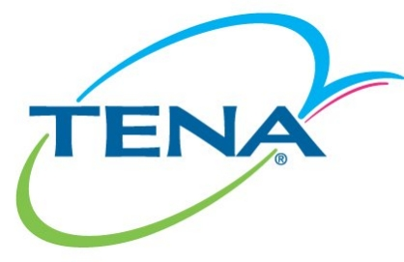 Sekcia farmaceutických laborantov

